



ЩИТ СИГНАЛИЗАЦІЇ

ЩСМ-31-8

Інструкція з експлуатації

(версія 08.2025)

ТОВ "Вега-Т"
Херсон – 2026

ПРИЗНАЧЕННЯ

Щит сигналізації ЩСМ-31-8 призначений для контролю стану сигналізаторів загазованості типу «ЛЕЛЕКА» або аналогічних, відображення інформації на світлодіодному табло і видачі сигналу управління на газовий клапан і світлозвукове табло.
Умови експлуатації.
Навколишнє середовище вибухобезпечне, не містить струмопровідного пилу, а також агресивних газів і парів в концентраціях, що руйнують матеріали і ізоляцію.
УВАГА!
Перш ніж користуватися пристроєм, уважно ознайомтеся з цією інструкцією. Вимагайте:
- перевірку працездатності пристрою;
- повного комплекту пристрою.
Після зберігання пристрою в холодному приміщенні або після перевезення його в зимовий час перед включенням необхідно дати йому прогрітися до кімнатної температури протягом 2-х годин.

Комплектність:
Щит сигналізації ЩСМ-31-8 .........................................1
Інструкція з експлуатації …………………………….. 1
Акумулятор 12В 10Агод. ……… ……………………1

2 ТЕХНІЧНІ ДАНІ
Щит сигналізації ЩСМ-31-8 забезпечує:
- програмування режиму управління газовим клапаном;
- програмування номерів датчиків, які обслуговуються;
- вибір типу датчика (НВ або НЗ);
- контроль обриву лінії зв'язку з сигналізатором, якщо використовуються нормально замкнуті контакти реле сигналізатора загазованості;
- світлову індикацію і звукову сигналізацію при спрацьовуванні сигналізаторів загазованості;
- індикацію пам'яті спрацьованих датчиків (світлодіод блимає червоним кольором після зникнення сигналу аварії);
- тимчасову затримку включення звукової сигналізації при короткочасному (хибному) спрацьовуванні датчиків;
- включення світлозвукового табло при спрацьовуванні будь-якого з восьми сигналізаторів загазованості;
- закриття імпульсного газового клапана при спрацьовуванні будь-якого з восьми сигналізаторів загазованості (якщо цей режим обраний);
- закриття газового клапана при натисканні двох кнопок: «ВІДНОВЛЕННЯ /ТЕСТ» і «ВІДКЛЮЧЕННЯ ЗВУКУ»;
- індикацію відключення газового клапана;
- аварійне закриття газового клапана при натисканні двох кнопок на дверцятах щита;
- скидання і випробування індикації;
- автономну роботу від внутрішнього акумулятора протягом не менше 8 годин
- живлення сигналізаторів загазованості від внутрішнього джерела безперебійного живлення щита
Технічні характеристики:
- Напруга живлення: ~ 220В;
- Потужність споживання: - не більше 50 Вт;
- Час роботи від акумулятора, не менше: - 8 год.
- Розміри: - 280х290х80 мм;
- Маса: - не більше 4кг;
- Кількість світлодіодних індикаторів стану параметрів об'єкта: - 10;
- Кількість одночасно підключених сигналізаторів загазованості: - 8;
- Затримка включення звукового сигналу аварії і відключення газового клапана: - до 3 сек.
- Газовий клапан типу: EVG / NA (~ 220B, нормально відкритий імпульсного типу з блокуванням після спрацьовування і подальшим ручним зведенням);
- Світлозвукове табло: контакти реле на напругу ~ 220B, максимальний струм навантаження 3А.
- Вбудований блок безперебійного живлення восьми сигналізаторів загазованості з напругою живлення 12В і загальним струмом споживання не більше 3 А..

- ВИМОГИ БЕЗПЕКИ
Увага! Будьте обережні! У щиті є небезпечна для життя напруга 220В. Щоб уникнути нещасних випадків забороняється ремонт щитів, які перебувають під напругою.

4. КОНСТРУКЦІЯ ЩИТА СИГНАЛИЗАЦИЇ ЩСМ-31-8
ЩСМ-31-8 виготовлений в металевому корпусі з дверцятами. На дверцятах розташована
плата індикації з індикаторами: «МЕРЕЖА», «12 В / АККУМУЛЯТОР», «КЛАПАН», «ТАБЛО», вісім індикаторів аварійних ліній сигналізаторів загазованості, а також кнопки: «ВІДНОВЛЕННЯ /ТЕСТ» і «ВІДКЛЮЧЕННЯ ЗВУКУ».
В металевому корпусі ЩСМ-31-8 розташовані:
- плата управління з клемами для підключення: електромережі; вісім ліній зв'язку з сигналізаторами загазованості; живлення сигналізаторів загазованості; газового клапана і світлозвукового табло;
- акумулятор 12В, 7.5Агод.;

5. ПРИНЦИП РОБОТИ ПРИСТРОЮ
Пристрій ЩСМ-31-8 постійно зчитує інформацію з аварійних ліній зв'язку про стан вихідних контактів реле сигналізаторів загазованості. При надходженні з сигналізатора загазованості аварійного сигналу (розмикання або замикання контактів реле) включається відповідна світлова індикація і звуковий сигнал аварії, крім цього проводиться відключення газового клапана і включення світлозвукового табло. Світлозвукове табло буде включене не буде натиснута кнопка «ВІДКЛЮЧЕННЯ ЗВУКУ». На світлозвукове табло подається напруга, що підключається користувачем через контакти виконавчого реле. Вимкнення звукового сигналу в щиті відбувається автоматично при припиненні сигналу аварії або натисканням кнопки «ВІДКЛЮЧЕННЯ ЗВУКУ».
Увага! Для того щоб знову включити клапан, необхідно натиснути кнопку: «ВІДНОВЛЕННЯ /ТЕСТ» і звести клапан вручну.

6. ПІДКЛЮЧЕННЯ ПРИСТРОЮ
1. Підключити аварійні лінії зв'язку від сигналізаторів загазованості (виконується контрольним кабелем) до контактних клем пристрою ЩСМ-31-8 згідно зі схемою зовнішніх з'єднань.
2. Підключити живлення сигналізаторів загазованості до клем вбудованого джерела безперебійного живлення 12В.
3. Підключити газовий клапан до відповідних клем
4. Підключити табло згідно зі схемою зовнішніх з'єднань.
5. Підключити мережевий шнур до клем «Мережа».
6. Підключити акумулятор (червоний провід до клеми «+», чорний до клеми «-».
7. Включити тумблер «Мережа» на платі (положення вправо), при цьому загоряться:
- зеленим кольором індикатор «МЕРЕЖА»;
- помаранчевим кольором індикатор «12В / АКУМУЛЯТОР»;
- зеленим (червоним) кольором – індикація газового клапана.
- зеленим кольором – індикація реле.
- зеленим кольором індикація датчиків які обслуговуються. Ті датчики які не обслуговуються мигнуть два рази і потухнуть.
- на семисигментному індикаторі буде відображатися напруга на акумуляторі. При відключенні акумулятора індикатор буде показувати напругу живлення датчиків, які будуть під’єднанні до клем +12В.

7. ПІДГОТОВКА ДО РОБОТИ, РОБОТА

УВАГА!
Виробником запрограмовані наступні налаштування щита:
1. Контролюються всі вісім датчиків;
2. Включений режим управлінням клапаном.
3. Перемикач DSW2 в положенні – ON (положення вверх).

ДЛЯ ПРОГРАМУВАННЯ НАЛАШТУВАНЬ КОРИСТУВАЧА НЕОБХІДНО:

7.1. Відкрити щит. Відключити акумулятор.
Для програмування КОНТРОЛЬОВАНИХ датчиків необхідно:
На центральній платі між мікроперемикачами датчиків знаходиться подвійний перемикач (DSW1 ) для встановлення режиму спрацьовування газового клапана та виконавчого пристрою, який використовується для запису в енергонезалежну пам'ять мікроконтролера датчиків, при спрацьовуванні яких буде вимикатись газовий клапан та/або включатиметься виконавчий пристрій, а також програмування датчиків які будуть обслуговуватися.
7.1.1 Програмування контролю датчиків.
Для вибору контролю датчиків необхідно:
- Вимкнути щит.
- Два джемпери перемикача DSW1 перевести в положення "ON" (вгору).
- Перевести в положення “ON” перемикачі датчиків DSW2, які повинні контролюватися. І в положення "OFF" (в низ), які не контролюються. На платі позначені як “Датчики 1 – 8”
- Увімкнути щит. На семисегментному індикаторі з'явиться напис “dat”, який інформує, що щит перебуває у режимі програмування контролю датчиків. При цьому положення перемикачів датчиків відображається на платі індикації щита (увімкнено або вимкнено відповідний світлодіод – світиться червоним кольором).
- Вимкнути щит.
- Відновити стан перемикачів датчиків (перевести у відповідність їх типу, NO/НC,
- а подвійний перемикач DSW1 у вільний стан “OFF”.

7.1.2. Програмування вимкнення газового клапана.
Для вибору спрацювання газового клапана необхідно:
- Вимкнути щит.
- Перемикач DSW1.1 (прог. клапана) перевести в положення "ON" (вгору).
- Перевести в положення “ON” перемикачі датчиків DSW2, при спрацьовуванні яких газовий клапан повинен бути вимкнений. І в положення "OFF" (в низ), при яких клапан не повинен вимикатися. На платі позначені як “Датчики 1 – 8”
- Увімкнути щит. На семисегментному індикаторі з'явиться напис “CLAP”, який інформує, що щит перебуває у режимі програмування клапана. При цьому положення перемикачів датчиків відображається на платі індикації щита (увімкнено - світиться червоним кольором або вимкнено відповідний світлодіод).
- Вимкнути щит.
- Відновити стан перемикачів датчиків (перевести у відповідність їх типу, NO/НC,
- а подвійний перемикач DSW1 у вільний стан “OFF”.
7.1.3. Програмування увімкнення виконавчого пристрою.
- Перемикач DSW1.2 (прог. реле) перевести в положення “ON” (вгору).
- Перевести в положення “ON” перемикачі датчиків DSW2, при спрацьовуванні яких виконавчий пристрій повинен бути включений.
- Перевести в положення “OFF” (в низ) перемикачі тих датчиків, при спрацьовуванні яких виконавчий пристрій не повинен вмикатися.
- Увімкнути щит. На семисегментному індикаторі з'явиться напис “RELE”.
Положення перемикачів контрольованих датчиків відображається на платі індикації щита.
(увімкнено - світиться червоним кольором або вимкнено відповідний світлодіод).
- Після перевірки відповідності індикації вимкнути щит.
- Відновити стан датчиків (перевести їх у відповідність їх типу, NO/НC) та подвійний перемикач DSW1 у вихідний стан “OFF”.

Щит готовий до роботи.

7.2 При спрацьовуванні будь-якого з сигналізаторів:
• індикатор цього датчика буде горіти червоним кольором;
• включиться звуковий сигнал;
• включиться світлозвукове табло, якщо даний датчик був запрограмований на включення світлозвукового табло, на дверцятах індикатор ТАБЛО буде горіти зеленим кольором;
• закриється газовий клапан (індикатор буде горіти червоним кольором) якщо даний датчик був запрограмований на спрацювання газового клапана;
Для відключення звукового сигналу необхідно натиснути кнопку «ВІДКЛЮЧЕННЯ ЗВУКУ».
Після відновлення робочого стану аварійного датчика (короткотермінові аварії) індикатор буде блимати
червоним кольором. Для відновлення стану контролю необхідно натиснути «ВІДНОВЛЕННЯ /ТЕСТ».

8. ПРАВИЛА ЗБЕРІГАННЯ ТА ТРАНСПОРТУВАННЯ
Щит зберігайте в упакованому вигляді в закритих приміщеннях з природною вентиляцією
при відносній вологості не вище 70%. Транспортуйте щити в упакованому вигляді . При вантажно-розвантажувальних роботах не допускається піддавати ударним навантаженням.
Увага! Для виключення розряду акумулятора при тривалому відключенні щита необхідно відключити акумулятор, знявши дроти з клем акумулятора.

Додаток

Схема зовнішніх з’єднань

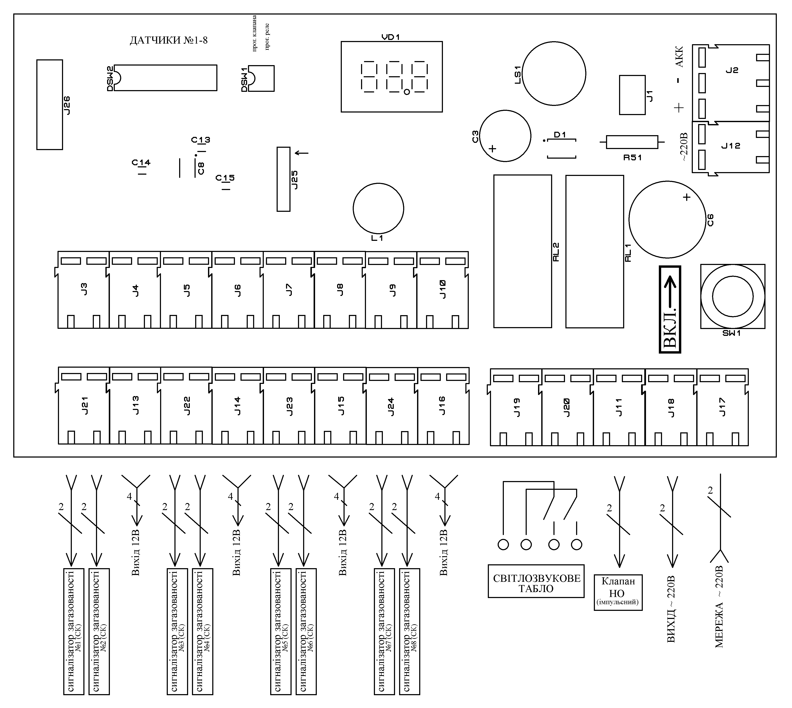

Гарантійний талон

ОБМЕЖЕННЯ ГАРАНТІЇ:
ТОВ "ВЕГА-Т" не приймає претензій по гарантії:
- при відсутності штампа або печатки ТОВ "ВЕГА-Т" на даному документі;
- при наявності слідів ремонту щита сигналізації, заміни деталей пристрою, наявності механічних пошкоджень, слідів впливу агресивних середовищ;
- при неправильному підключенні пристрою, порушення правил експлуатації.

ТОВ "ВЕГА-Т" бере на себе зобов'язання з гарантійного ремонту пристрою протягом одного року з дати продажу, але не більше двох років з дати виробництва. Питання, пов'язані з поверненням і заміною пристрою, вирішуються з організацією-продавцем.

Номер __________________ Дата продажу ______________

Дата виробництва _____________

З питань застосування звертатися:
ТОВ " ВЕГА-Т ", тел: (095)042-53-97, http://vega-t.com ,
E-mail: office@vega-t.com

